تعریف تصویر یا خیال یا ایماژ شعری - تخصیص در برابر تعمیم
ذات مجاری خیال و رابطه آن با مادهء حقیقی
تعریف روانشناسیک خیال
این همانیِ شعر و خیال
خیال را جزئی از ایهام می دانستند
محاکات = تخیل / خیال پردازی (هم در معنای عام و هم درخاص)
تصویر representation نمایشگری
ص 15
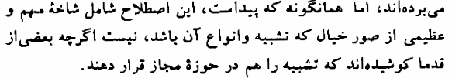

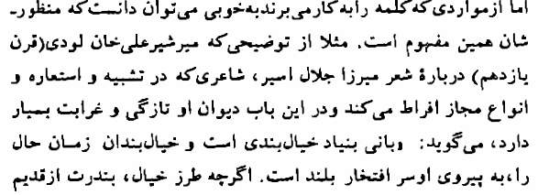
سطوح خیال
ص 16
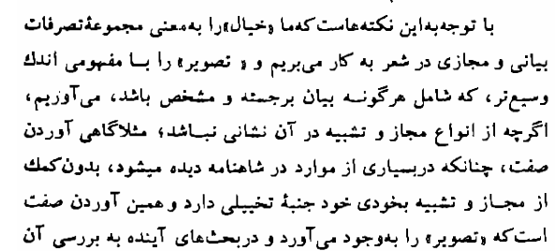
حیال بطور کلی با خیال در نوشتار متفاوت است و این یکی فقط یکی از انواع اولی است
کارکرد خیال / خیال نه برای خیال / برای درک جدید یاز واقعیت
تصویر لال / اصم
رابطه خیال و عاطفه / ص 17 (دسته بندی عواطف) عاطفه و احساس / اندیشه
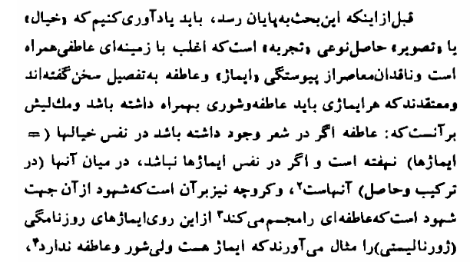
ص: 17
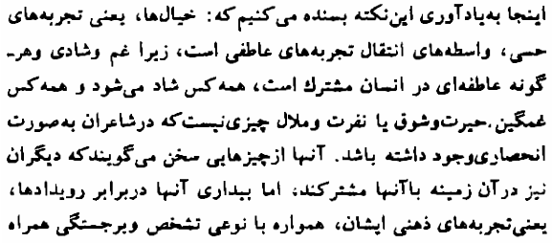
غنا بخشی به ادراک از طریق کشف / روند کشف – بیت اول فرستاده خدا است
ص 17
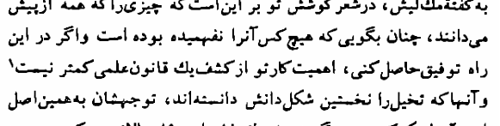
رابطه شعر با نظم و نثر
تقابل لفظ و معنی
کلیشه شدن تصویرها
سهم خیال در ساختار شعر
تصویر و خرکت به سوی ابهام
جوهر شعر در مقابل ظاهر شعر
کمک تصویر در شکل های نگارشی / شدت ابهام
کمک نظم به شعر؟ ص 38
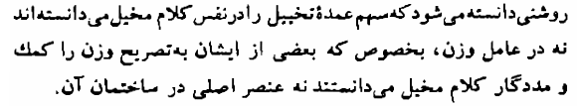
تصویر و سبک (سبک را اجزاء شعری و از جمله تصویر می آفزینند)
ص 21
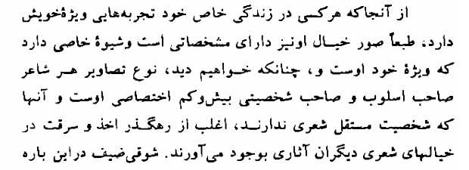
انواع تصویر

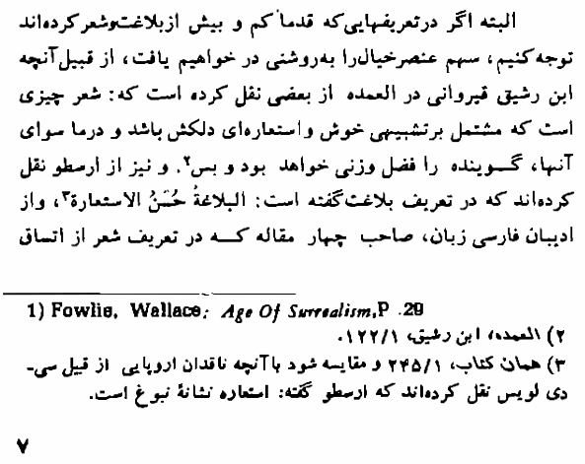

ص 10:
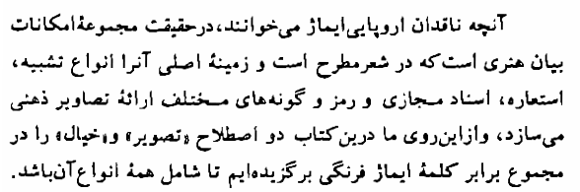

تصویر و زیبائی (لذت)

ارتباط و پیوستگی تصویر ها (ساختارمندی)
ص 170
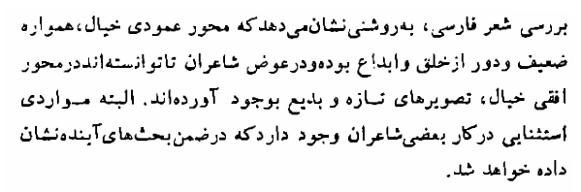

ضرورت ساختاری مصمون کلی با تصاویر آمده در یک شعر
هماهنگی تصویرها
وحدت ساختمانی اجزاء (قاعده کلی هنری)
ص 177
